 | Projet PhotoFocus 2022-2023

Nom de l'établissement | Ecole élémentaire Pamandzi 5
Ville | Pamandzi
Département | Mayotte
Académie | Académie de Mayotte
Enseignant référent | Benjamin TOURNEUX
Classe | CPE

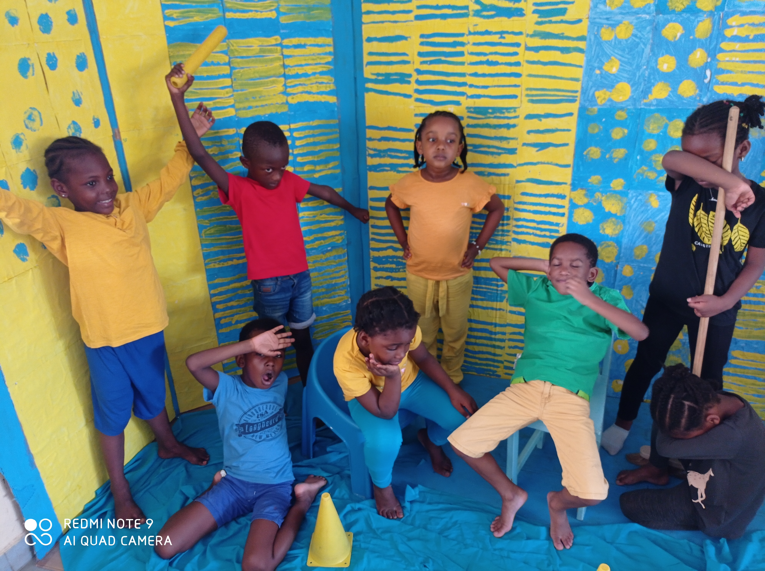
Titre | Bienvenue les statues des émotions.

Démarche pédagogique
Le projet PhotoFocus s'insère dans un projet de classe plus vaste autour des émotions et regroupant 2 projets majeurs.
- Ecole et cinéma;
- PhotoFocus.

1/ Compétences visées:
LO:
- Ecouter pour comprendre des messages oraux;
- Dire pour être entendu et compris;
- Participer à des échanges dans des situations diverses;
- Adopter une distance critique par rapport au langage produit.
EMC:
- Savoir écouter autrui;
- Identifier et partager des émotions, des sentiments dans des situations diversifiées;
- Construire l'esprit critique et exercer son jugement.
Arts plastiques:
- La représentation du monde;
- L'expression des émotions;
- La narration et le témoignage par les images.

2/ Description du projet et modalités de mise en oeuvre:
Séances préalables:
EMC: Identifier et connaître les émotions ( 5 séances).
Objectifs:
- Apprendre les émotions de base;
- Apprendre à me connaître;
- Repérer comment je me sens;
- Verbaliser mon émotion.
Arts plastiques: ( Ressources : “Tout l'art du monde Africa 2020 / Tout l'art du monde C2”).
*Créer un studio photo avec Malick Sidibé ( 6 séances + photos).
Objectifs:
- Réaliser des empreintes linéaires ou circulaires à l'aide de différents outils recherchés.
- Découvrir une oeuvre photographique et en déduire ses caractéristiques.
- Réaliser collectivement un laboratoire photo.
- Réaliser des photos en suivant des principes artistiques.

*Transformer le corps ( 5 séances)
Objectifs:
- Trouver de drôles de positions avec des différents objets “Appréhender la pluralité du langage artistique”;
- Transformer son corps à l'aide de photographies de statues “ porter un regard différent sur la sculpture”;
- Créer des sculptures éphémères.

* Réaliser une performance collective ( X séances +photos).
Objectifs:
- Reconnaître les effets émotionnelles de différentes statues, argumenter;
- Choisir sa posture et la décrire sur le plan physique et mental et identifier la couleur communément associée;
- Réaliser sa posture dans une production commune;
- Etablir des critères de prise de vues;
- Analyser et améliorer sa performance.

3/ Texte d'intention:
On a commencé par préparer le studio photo. On a choisi les couleurs du studio photo. "Jaune et bleu", pour faire comme le photographe Malick Sadibé.
Puis on a choisi les poses un par un à partir de photos de statues.
Les poses doivent avoir des émotions. Les poses sont des statues qui ne bougent pas, ne parlent pas et on doit voir tout le corps.
Les couleurs jaunes, bleus, noirs, verts, rouges représentent des émotions.
Chaque couleur est une émotion:" le rouge la colère; le bleu la peur, le noir la tristesse, le jaune la joie ou sans peur, le vert la sérenité".
4/ Processus du choix de la photo:
Malheureusement je ne dispose plus d'équipements photographiques et la circonscription ne possède pas d'équipements. Nous avons utilisé un téléphone.
Choix 1: Dans une sélection de différentes statues, chaque élève a choisi la posture qu'il préférait.
Choix 2: Après des entrainements individuels pour la tenue de la posture et entrainements à la prise de vues. Nous nous sommes essayés à différentes compositions. Réalisation des premières prises de vues comportant plusieurs élèves.
Choix 3: Nous avons établi des critères d'observations:

Critères | Oui | Non
Tout le monde tient la pose.
Émotion.
Tout le monde est sur la photo en entier (cadrage).
Les couleurs des émotions sont elles respectées?
Beauté générale de la photo.
Total:

Parmi un ensemble de photos une première sélection est établie.

Choix 4: Les photos sélectionnées sont présentées à l'ensemble de l'équipe pédagogique. L'équipe est invité à voter en mettant un trait sur la photo de leur choix.

